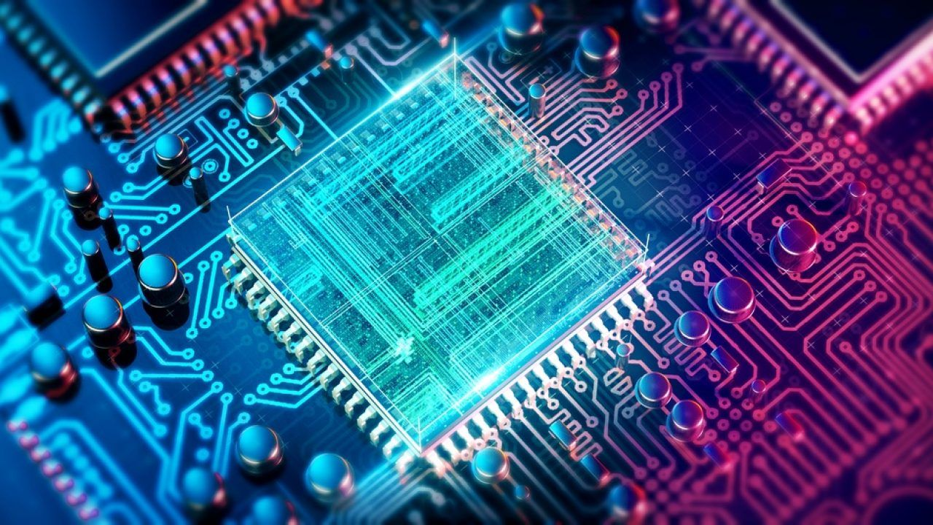Questões

* **Tipos de computadores**

**e seus componentes:**

* Questões



2021

TekMind

Hardware

1. **Complete a frase:**

“A _ _ _ _ _ _ _ _ _ _ _ é o termo usado para descrever o conjunto de ciências relacionadas a _ _ _ _ _ _ _ _ _ _ _ _ _, transmissão e processamentos da informação em meios _ _ _ _ _ _ _ _”.

1. Informática – dados – analógico
2. Informática – armazenamento – digitais
3. Dados – automática – informática
4. Informática – computador – analógico
5. Informação – dados – digitais
6. **Complete corretamente a frase:**

“O computador é uma máquina construída por uma série de componentes e

_ _ _ _ _ _ _ _ _ eletrônicos, os quais são capazes de receber, armazenar, processar e transmitir as informações”.

1. Informações
2. Equipamentos
3. Circuitos
4. Processar
5. Armazenamentos
6. **Os supercomputadores possuem:**
7. Baixíssimo processamento e grande capacidade de memória
8. Altíssimo processamento e pequena capacidade de memória
9. Altíssimo processamento e utilizados para prover serviços na internet
10. Altíssimo processamento e grande capacidade de memória
11. Baixíssimo processamento e utilizados para prover serviços na internet
12. **Assinale a alternativa correta. Verdadeiro ou falso:**
13. O hardware é a parte física do computador.
14. A memória RAM não é volátil.
15. Um grande exemplo de periféricos de entrada é monitor.
16. O processador é responsável por processar os dados e fornecer a informação desejada.
17. V – F - F – V
18. V – V – V – V
19. F – V – V – F
20. F – F – F – V
21. V – F – V – F
22. **O que são as máquinas com a lógica predeterminada?**
23. Máquinas que admitem programação e são destinadas a tarefas pessoais.
24. Máquinas que admitem programação.
25. Máquinas com algoritmos intrínsecos aos seus circuitos, mas que admitem programação.
26. Máquinas destinada a tarefas de entretenimento.
27. Máquinas com o algoritmo intrínseco aos seus circuitos.
28. **A denominação para o grupo que contêm dispositivos, tais como, Notebooks, Netbooks, Ultrabooks, Tablets e Smartphones, é:**
29. Palmtop
30. Computador de mesa
31. Computador de médio porte
32. Computadores portáteis
33. Supercomputadores
34. **As aplicações dos computadores na área da educação, seriam:**
35. Para redes sociais, músicas, jogos, entre outros.
36. Ensino à distância, bibliotecas digitais, aulas, entre outros.
37. Projetos em 3D, cálculos complexos, entre outros.
38. Diagnósticos de doenças, monitoramento de pacientes e cirurgia auxiliadas por computador.
39. Sistema de pagamento, estoque e cobranças.
40. **Assinale a alternativa correta. Verdadeiro ou falso.**
41. A fonte de alimentação é responsável por fornecer energia elétrica aos componentes do computador.
42. O disco rígido, igualmente a memória RAM, não consegue manter arquivado o conteúdo após o computador ser totalmente desligado.
43. A velocidade do HD é medida em RPM.
44. A função da placa de rede é estabelecer comunicação de um computador para outros, formando assim uma rede.
45. V – V – V – V
46. V – F – F – V
47. V – F – V – V
48. F – F – F – F
49. F – F – V – V
50. **Qual é o componente que recebe sinal sonoro oriundo do computador, convertendo em áudio analógico para ser reproduzido em outros equipamentos digitais?**
51. Placa de som
52. Placa de rede
53. Fones de ouvido
54. Placas de vídeos
55. Placa mãe
56. **Quais as principais vantagens ao se utilizar um computador?**
57. Versatilidade – inconfiável - digital
58. Confiabilidade – aumento na produtividade – versatilidade
59. Atraso na produtividade – universal – versatilidade
60. Confiabilidade – digital – atraso na produtividade
61. Inconfiável – digital – universal

**Gabarito**:

1. B
2. C
3. D
4. A
5. E
6. D
7. B
8. C
9. A
10. B